Tremblez, l’IA n’a plus besoin de l’Homme pour apprendre
Publié par Margaux Dussert le 20/10/2017
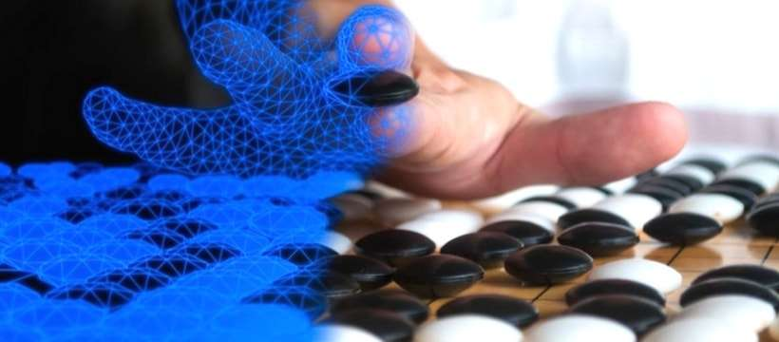
Introduction
Capable de progresser à l’infini sans aucune intervention humaine et de battre seule ses versions antérieures, l’IA spécialiste du jeu de Go (AlphaGo) signée Google présente sa toute dernière mise à jour, plus puissante et autonome que jamais.
Mais si, rappelez-vous…
AlphaGo, c’est cette intelligence artificielle développée par la startup DeepMind (Google) et spécialisée dans la pratique du jeu de Go.
En mai dernier, la précédente version de son algorithme avait réussi à battre à plate couture le numéro un mondial du jeu de Go (Ke Jie), un an après sa victoire contre Lee Sedol, l’un des meilleurs joueurs au monde. Pour apprendre à y jouer et pendant sa phase de test, l’ancienne version d’AlphaGo avait été confrontée à des milliers de joueurs humains et amateurs pour finalement et logiquement finir par tous les battre.
Aujourd’hui, c’est la version la plus aboutie de son IA que nous présente DeepMind : AlphaGo Zero. Une énième mise à jour qui n’a rien de révolutionnaire vous direz-vous. En réalité, elle diffère de sa version précédente pour une raison très simple : pour apprendre à jouer, à progresser et à se challenger, cette dernière est capable de jouer contre elle-même et de battre ses variantes précédentes à partir de simulations de jeu totalement aléatoires et ce, sans l’intervention d’un esprit humain. Elle apprend donc seule, à une vitesse jamais égalée auparavant.
Au fil des millions de parties générées entre AlphaGo et AlphaGo, le système a progressivement appris le jeu de Go à partir de rien, accumulant des milliers d’années de connaissances humaines en seulement quelques jours.
- DeepMind
AlphaGo Zero Starting from scratch.webm
AlphaGo Zero: Starting from scratch - YouTube
▶ 2:14

https://www.youtube.com/watch?v=tXlM99xPQC8

DeepMind's Professor David Silver describes AlphaGo Zero, the latest evolution of AlphaGo, the first ...
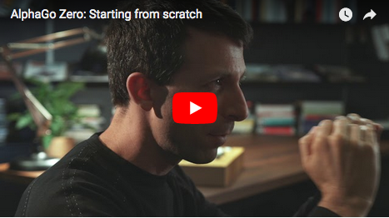
Pour y parvenir, les équipes de DeepMind ont utilisé l’approche du Reinforcement Learning, une technique d’apprentissage que la startup avait déjà utilisé pour enseigner à une IA comment évoluer seule en terrain accidenté et en appréhender les obstacles. Il s’agit autrement dit d’une technique permettant à une IA de devenir son propre professeur. Flippant non ?
AlphaGo Zero - Learning from scratch
AlphaGo Zero (…) a su développer de nouvelles stratégies et de nouveaux mouvements créatifs qui dépassent de loin les techniques qu’elle utilisait lors de ses parties contre Lee Sedol et Ke Jie.

Selon la startup, à terme, cette découverte pourrait être appliquée à de nombreux domaines et répondre à des enjeux cruciaux pour l’humanité à l’instar de la réduction de la consommation énergétique ou de la recherche de « nouveaux matériaux révolutionnaires ». Une prospective réconfortante qui nous ferait presque oublier que les progrès en matière d’intelligence artificielle pourraient bientôt nous mettre sur le banc de touche !
Tags Intelligence artificielle, Robotique, Etats-Unis, DeepMind, Google
pseudo67 le 20 octobre 2017 / Répondre
Lorsque vous dites AlphaGo est spécialisé dans le jeu de Go, voulez-vous dire qu’il sait faire autant de chose qu’un, mettons être humain, et que sa spécialité est le jeu de Go. Ou bien qu’il ne sait faire que cela….
Lorsque vous dites AlphaGo sait jouer contre elle même, voulez-vous dire qu’elle joue contre elle même (même AlphaGo), ou qu’elle joue contre des versions, précédentes ou même version d’ailleurs, mais différente ?
Ces « détails », cet anthropomorphisme, fausse la compréhension par des non initiés de la réalité, comme d’ailleurs le terme « intelligence artificielle » lui même.
Quant à nous mettre sur le banc de touche, ça a commencé il y a quelque temps déjà. Les économies de personnel dues à leur remplacement par des systèmes, appelons les experts sont en cours. Ce qui reste à définir c’est les personnes qu’englobe le « nous » de votre phrase « nous mettre sur le… » et donc de savoir qui restera pour profiter de la réponses aux enjeux cruciaux pour l’humanité. Bien sûr mon pessimisme n’est pas du au progrès technique, mais à l’usage que l’on en fait. Cela caché partiellement par des phrase ronflantes et absurde comme « accumulant des milliers d’années de connaissances humaines en seulement quelques jours »

